PLIVAČKI KLUB-OPIS PROJEKTA

1. Početna strana- moguć izbor kluba



1. Kada izaberemo klub, imamo mogućnost izbora između 2 polja- Članovi I Klub. Klikom na polje “Članovi” otvara se sledeći prikaz:

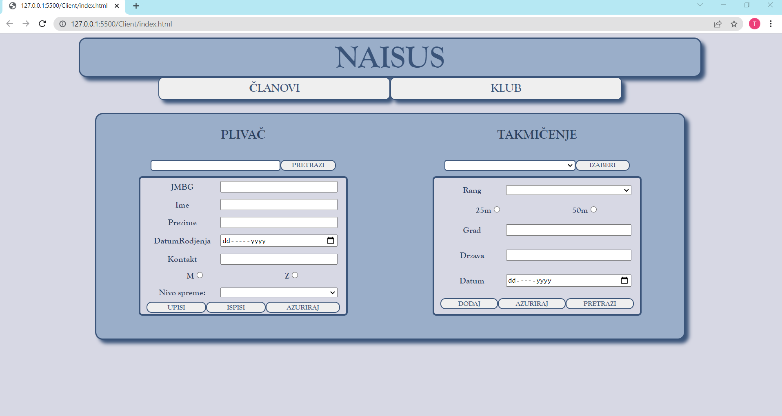

1. U formi “Takmičenje” moguće je vršiti pretragu takmičenja po gradu I datumu održavanja, dodavanje I ažuriranje informacija o takmičenju.
   1. Pretraga se može vršiti samo po gradu, samo po datumu, ili preko obe vrednosti, a rezultat pretrage, ukoliko je ona bila uspešna, se prikazuje u listi koja se nalazi na vrhu forme.

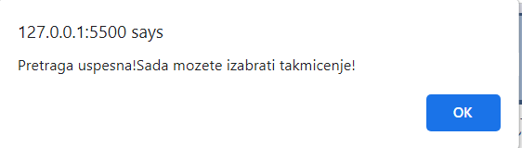

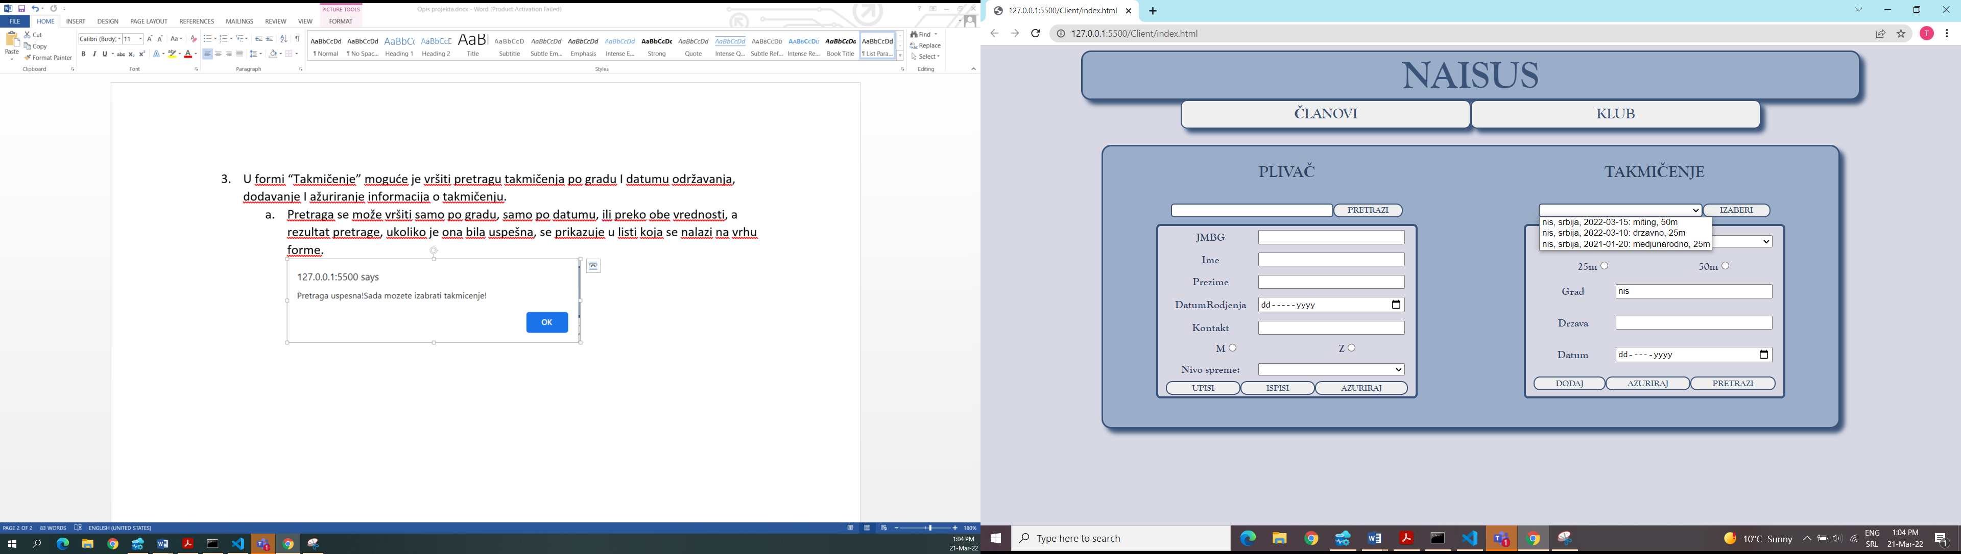

* 1. Ukoliko ne postoji takmičenje sa traženim vrednostima, prikazaće se neka od odgovarajućih poruka, u zavisnosti od parametara pretrage.

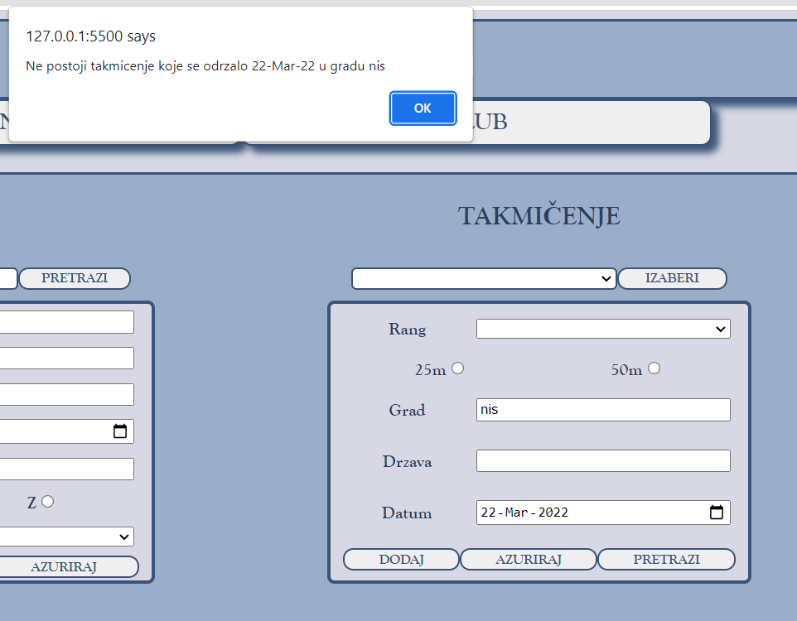

* 1. Popunjavanjem forme moguće je dodati takmičenje u bazu. Ukoliko već postoji takmičenje sa unetim karakteristikama, javiće se odgovarajuća poruka.
  2. Ažuriranje se može vršiti promenom vrednosti za Rang I Veličinu Bazena. Ukoliko se pokuša promena ostalih vrednosti, biće onemogućena. Ukoliko promenom ranga i/ili veličine bazena dobijemo takmičenje sa identičnim karakteristikama kao neko koje već postoji u bazi, promena će biti onemogućena.

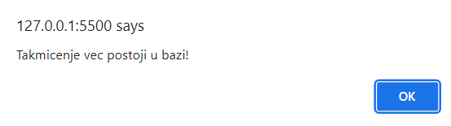

1. U formi plivač moguće je vršiti pretragu plivača, upis, brisanje I ažuriranje.
   1. Pretraga plivača se može vršiti samo po imenu ili prezimenu, ili po imenu I prezimenu, u bilo kom redosledu. Nakon uspešne pretrage javlja se odgovarajuća poruka, kao I lista u koju se upisuju plivači ciji atributi odgovaraju kriterijumima pretrage.

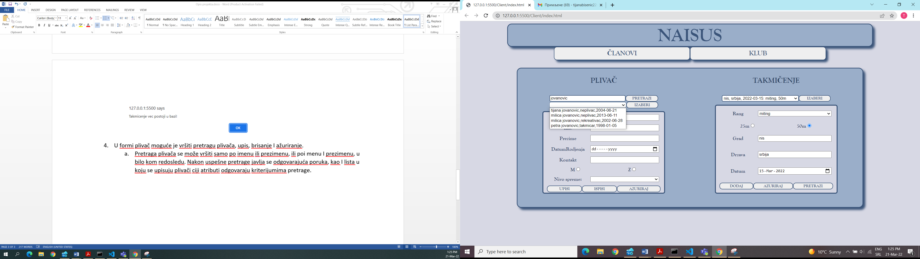

Odabirom plivača iz liste I klikom na dugme izaberi upisuju se informacije o plivaču u formu, I gubi se red sa listom I dugmetom za izbor. Ukoliko pokušamo klik na dugme ‘’izaberi’’, a ništa nije izabrano, pojaviće se odgovarajuća poruka.

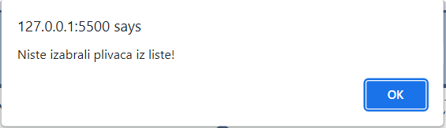

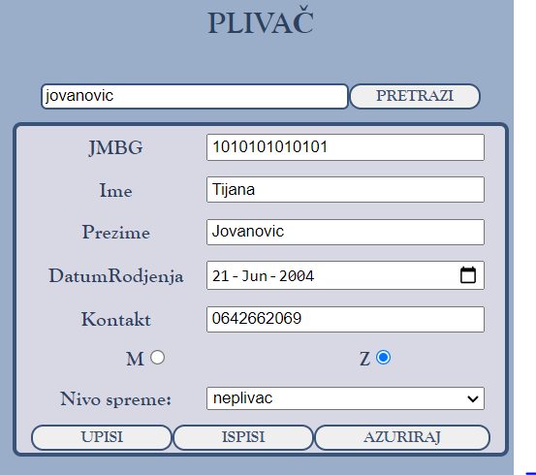

* 1. Ukoliko pokušamo da unesemo polje za pretragu karaktere koji nisu slova, javice se odgovarajuća poruka, I pretraga se neće izvršiti. Identična poruka će se javiti I ukoliko unesemo više od dve reči u polje za pretragu. Ukoliko plivač sa traženim imenom i/ili prezimenom ne psotoji, prikazzaće se odgovarajuća poruka.

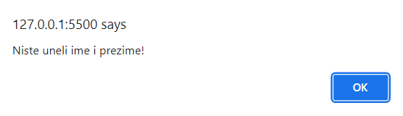

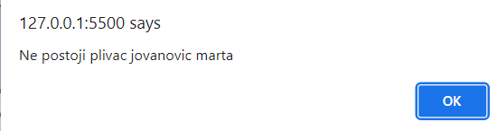

* 1. Moguće je vršiti upis plivača u klub popunjavanjem date forme. Ukoliko se ne popune sva polja, javiće se odgovarajuća poruka. Ukoliko je plivač sa datim karakteristikama već upisan u ovaj, ili bilo koji drugi klub, javiće se odgovarajuća poruka I upis će biti onemogućen.
  2. Ažuriranje se može vršiti za ime, prezime, kontakt I nivo spreme. Ako se pokuša promena drugih atributa, neće se izvršiti ista, i ponovo će biti upisane stare vrednost u formu za te atribute. Kod ažuriranja nivoa spreme nije moguće promeniti nivo spreme iz takmičara ili rekreativca u neplivača. Javlja se odgovarajuća poruka.

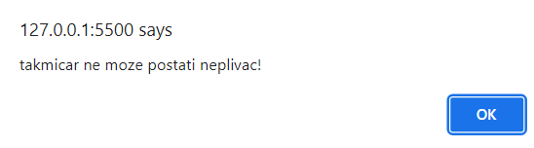

* 1. Brisanje plivača se može izvršiti klikom na dugme ‚ispiši‘. Ukoliko je plivač bio takmičar, obrisaće se i svi njegovi rezultati iz baze.
  2. Ukoliko izaberemo plivača koji je takmičar, u formi će se pojaviti jos dva dugmeta-„Dodaj Rezultat“ i „Najbolji Rezultat“

1. Dodaj rezultat- odabirom takmičenja, kao i discipline, plasmana I vremena, moguće je dodati rezultat za odgovarajućeg plivača. Vreme se unosi u formatu 00:00:00. Ukoliko je uneto nešto što nije tog formata, javlja se odgovarajuća poruka.

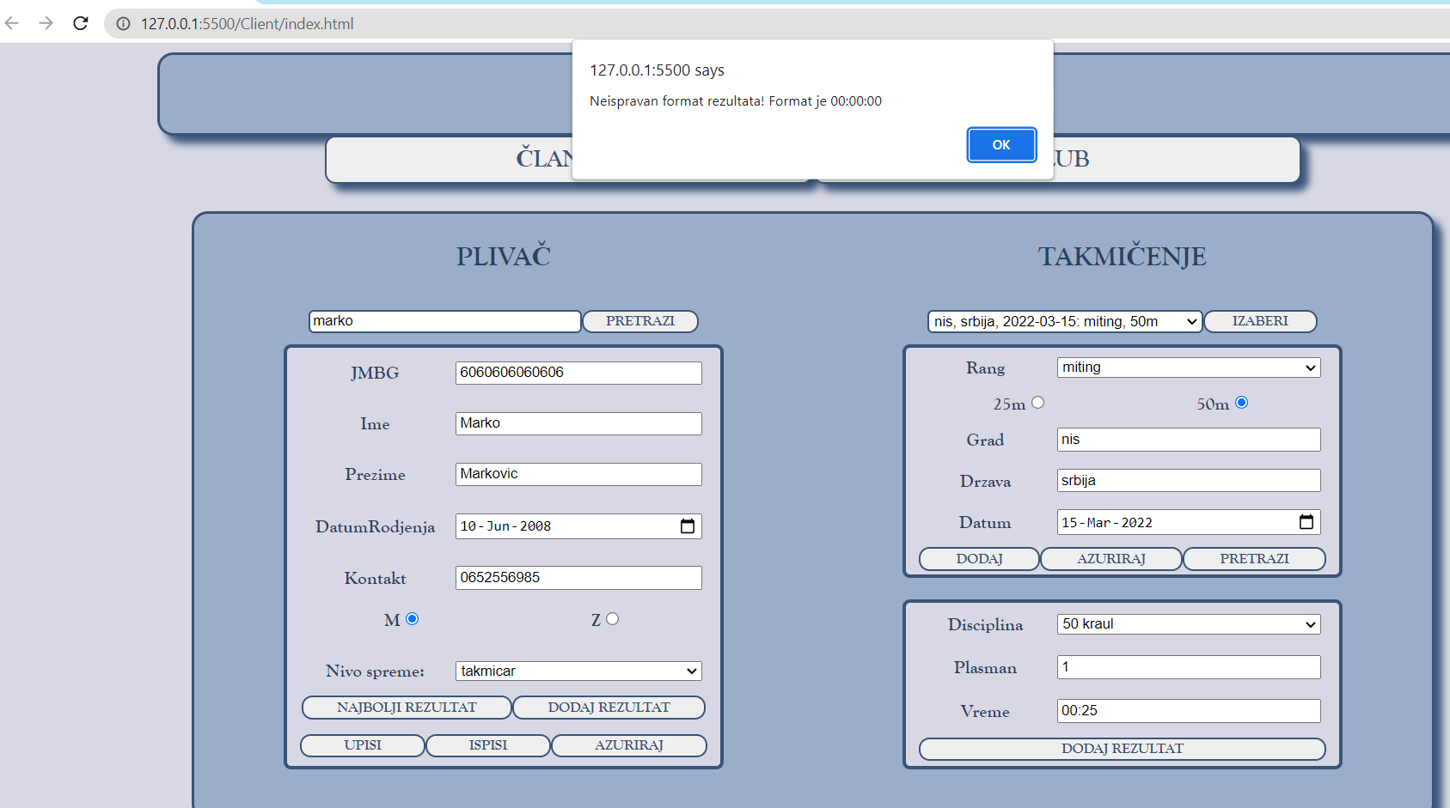

Ukoliko neko od ovih polja nije popunjeno, javlja se odgovarajuća poruka.

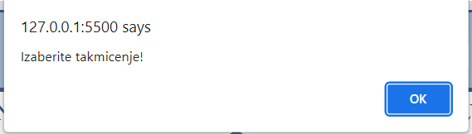

Ukoliko je rezultat za izabranu disciplinu na izabranom takmičenju već upisan, javlja se odgovarajuća poruka.

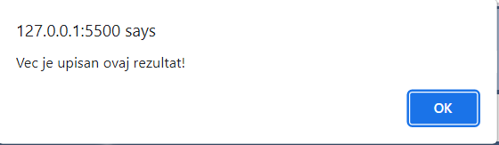

1. Najbolji Rezultat- moguće je vršiti pretragu najboljih rezultata plivača za određenu disciplinu, po određenom kriterijumu-vreme ili plasman.

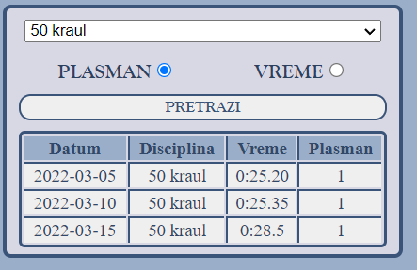

Ukoliko imamo više vrednosti sa istim plasmanom, biće sortirane po vrmenu. Isto važi i za pretragu po vremenu.

Ukoliko plivač nikad nije plivao izabranu disciplinu, javiće se odgovarajuća poruka.

1. Klikom na polje klub, otvara se nova strana na kojoj možemo naći neke opšte informacije o klubu

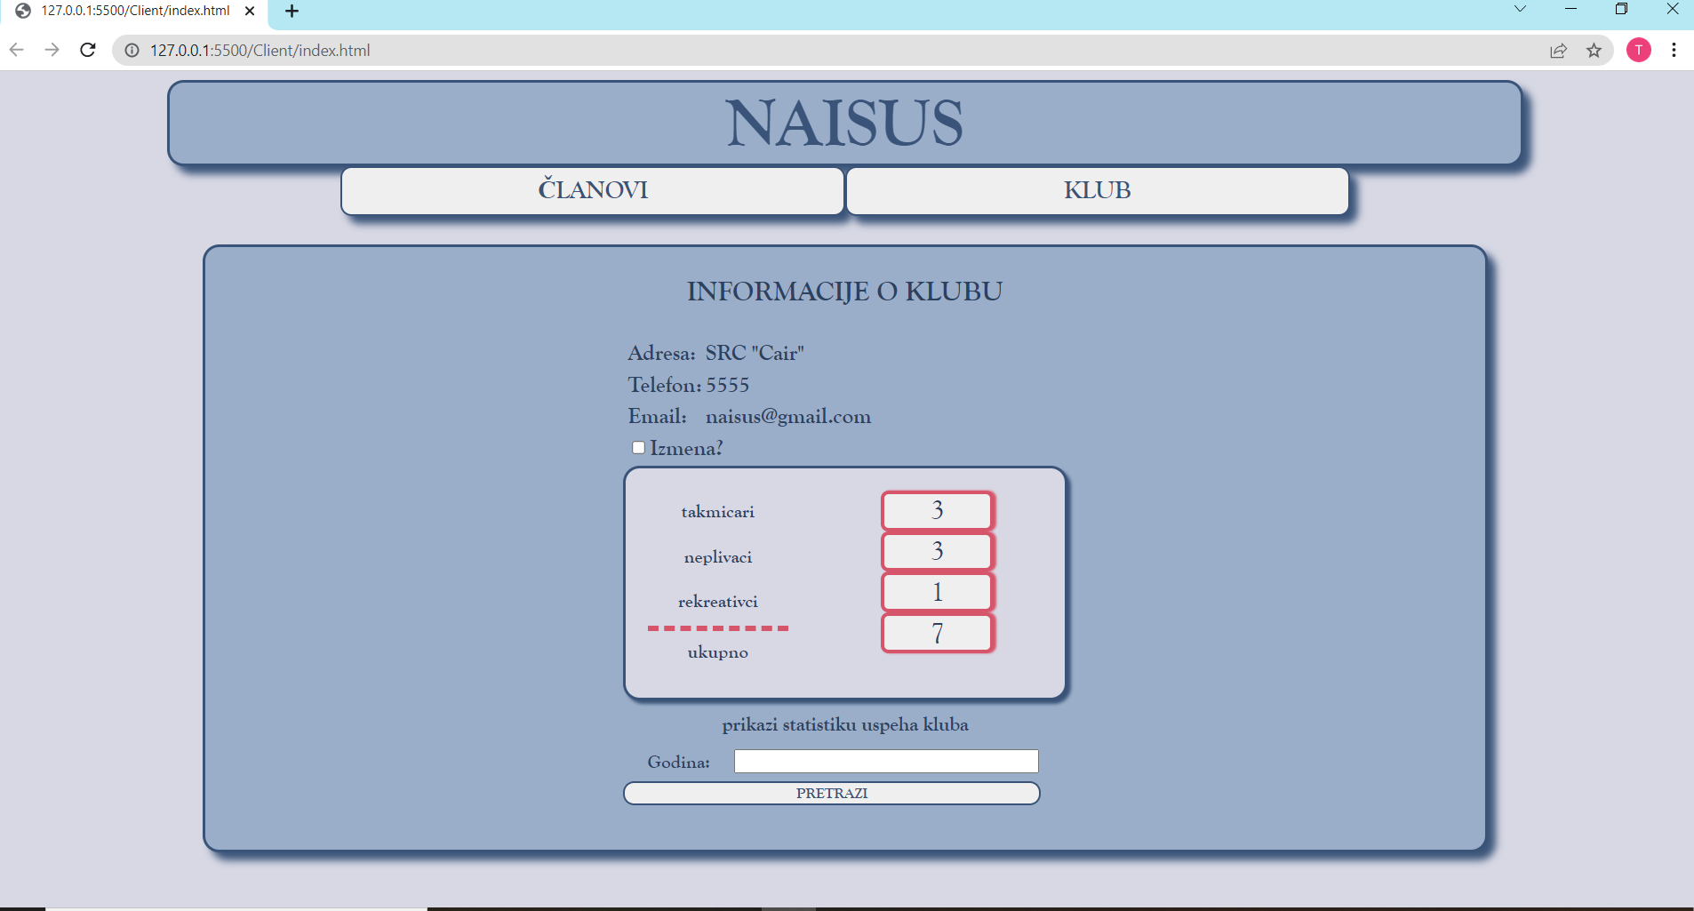

1. Čekiranjem polja ‚izmena‘ pojavljuju se dva polja za unos, kao i dugme ‚promeni‘

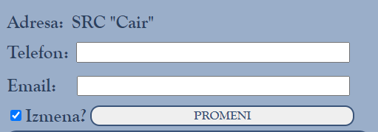

Mozemo vršiti promenu telefona i/ili mejla, ali ukoliko pokušamo klik na dugme promeni bez unosa informacija, prikazaće se odgovarajuća poruka.

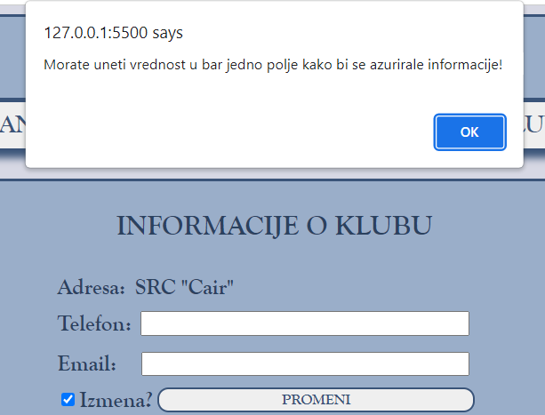

Ukoliko ipak ne želimo da unesemo promene, potrebno je samo odčekirati polje.

1. Statistika kluba- ukoliko želimo statistiku za određenu godinu, potrebno je izvršiti unos godine u polje. Ukoliko unos ne izvršimo, prikazaće se ukupna statistika, za sve godine.

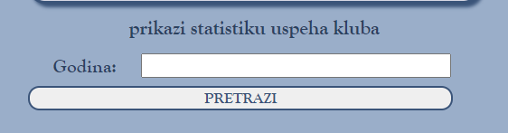

1. Kikom na dugme promeni prikazuje se statistika

